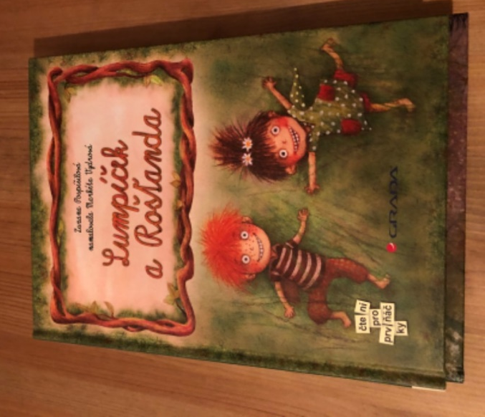
Zima už sice pomalu klepe na dveře, ale doporučuji ještě na chvilku vpustit do svých kamny vyhřátých domovů Lumpíčka a Rošťandu ze stejnojmenné knížky Zuzany Pospíšilové.
Tito dva rozverní kamarádi to umí pořádně roztočit. Stále vymýšlí nějaké lumpárny a rošťačiny. Když to už přesáhne rozumnou míru, musí zasáhnout pan učitel.
Komu se podaří skřítky zkrotit? Strombulovi či Babce Hubáčkové? A co s nimi provede Zákeřník?
Nakonec se ti dva polepší a ještě k tomu získají řadu vědomostí o lese, o stromech a keřích, o jedlých i jedovatých houbách. A Vaše děti si tyto vědomosti při čtení osvojí s nimi!
